2024年上半年成人高等教育学士学位外国语水平考试缴费流程
一、缴费时间：2024年3月15日至2024年3月21日
*只有在报名期间内进行报名的学生才能进行缴费。
二、缴费方式
1.微信扫描下方的二维码或者微信搜索 “电子科技大学中山学院财务处”，关注该微信公众号。
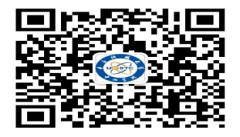
微信公众号二维码
2.公众号右下方【个人信息】的菜单中，点击【绑定新用户】。输入学生身份证号或学号，初始密码为身份证号后6位（若最后1位为X，请大写),点击【确定】按钮，绑定成功。
3.进入公众号左下方【缴费信息】菜单中，选择 【待缴金额】勾选缴费项目【成人教育学位外语报考费】直接点击去支付。
如缴费信息出现错误或疑问，可咨询财务处电话：0760-88332765。

